CONCOURS DE RECRUTEMENT D'ELEVES PILOTE DE LIGNE
EPREUVE DE MATHEMATIQUES
Durée : 2 Heures
Coefficient : 1
Le sujet comprend :
- 1 page de garde,
- 2 pages d'instructions pour remplir le QCM,
- 10 pages de textes, numérotées de 1 à 10 .
CALCULATRICE AUTORISEE
ÉPREUVE DE MATHÉMATIQUES
A LIRE TRÈS ATTENTIVEMENT
L'épreuve de mathématiques de ce concours est un questionnaire à choix multiple qui sera corrigé automatiquement par une machine à lecture optique.
ATTENTION, IL NE VOUS EST DÉLIVRÉ QU'UN SEUL QCM
- Vous devez coller dans la partie droite prévue à cet effet, l'étiquette correspondant à l'épreuve que vous passez, c'est-à-dire épreuve de mathématiques (voir modèle ci-dessous).
POSITIONNEMENT DES ÉTIQUETTES
Pour permettre la lecture optique de l'étiquette, le trait vertical matérialisant l'axe de lecture du code à barres (en haut à droite de votre QCM) doit traverser la totalité des barres de ce code.
EXEMPLES:
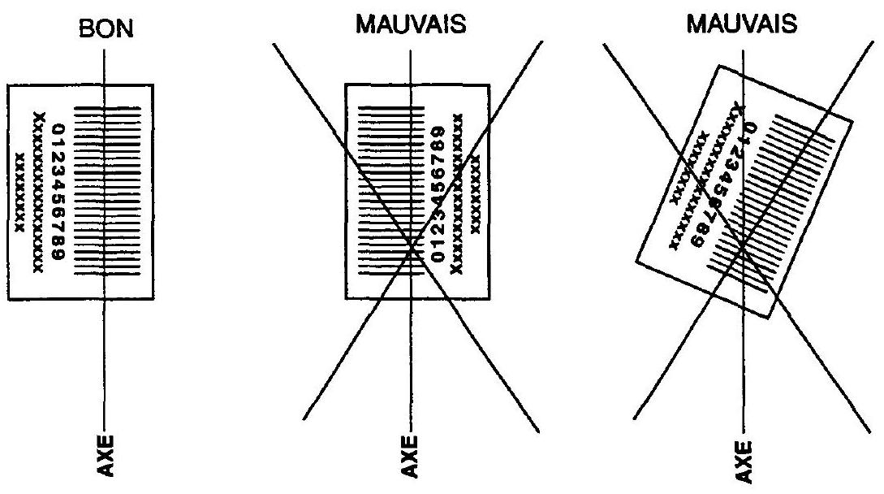
2) Pour remplir ce QCM, vous devez utiliser un STYLO BILLE ou une POINTE FEUTRE de couleur NOIRE.
3) Utilisez le sujet comme brouillon et ne retranscrivez vos réponses qu'après vous être relu soigneusement.
4) Votre QCM ne doit pas être souillé, froissé, plié, écorné ou porter des inscriptions superflues, sous peine d'être rejeté par la machine et de ne pas être corrigé.
5) Cette épreuve comporte 30 questions, certaines, de numéros consécutifs, sont liées. La liste des questions liées est donnée au début du texte du sujet.
Chaque candidat devra choisir au plus 25 questions parmi les 30 proposées.
II est inutile de répondre à plus de 25 questions : la machine à lecture optique lira les réponses en séquence en partant de la ligne 1, et s'arrêtera de lire lorsqu'elle aura détecté des réponses à 25 questions, quelle que soit la valeur de ces réponses.
Chaque question comporte au plus deux réponses exactes.
- A chaque question numérotée entre 1 et 30 , correspond sur la feuille-réponses une ligne de cases qui porte le même numéro (les lignes de 31 à 100 sont neutralisées). Chaque ligne comporte 5 cases A, B, C, D, E.
Pour chaque ligne numérotée de 1 à 30 , vous vous trouvez en face de 4 possibilités :
- soit vous décidez de ne pas traiter cette question, la ligne correspondante doit rester vierge.
$ soit vous jugez que la question comporte une seule bonne réponse, vous devez noircir l'une des cases $A,B,C,D$.
- soit vous jugez que la question comporte deux réponses exactes, vous devez noircir deux des cases $A,B,C,D$ et deux seulement.
$ soit vous jugez qu'aucune des réponses proposées A, B, C, D n'est bonne, vous devez alors noircir la case $E$.
En cas de réponse fausse, aucune pénalité ne sera appliquée.
7) EXEMPLES DE RÉPONSES
Question 1: $1^{2}+2^{2}$ vaut :
A) 3
B) 5
C) 4
D) -1
Question 2 : le produit (-1) (-3) vaut :
A) -3
B) -1
C) 4
D) 0
Question 3 : les racines de l'équation $x^{2}−1=0$ sont:
A) 1
B) 0
C) -1
D) 2
Vous marquerez sur la feuille réponse :
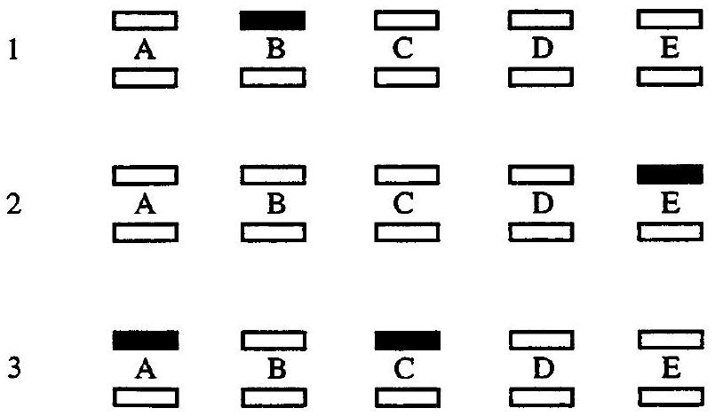
Questions liées: [1 à 22]
[23 à 30]
- I -
Soit $f$ la fonction définie pour tout $x$ réel par $f(x)=\left| \begin{matrix}\frac{xchx−shx}{chx−1} & \text{ si }x≠0 \\ l & \text{ si }x=0 & \text{ où }\end{matrix} l∈R\right.$
- Le développement limité au voisinage de 0 à l'ordre 5 de la fonction $chx−1$ est :
a) $−\frac{x^{2}}{2}+\frac{x^{4}}{24}+x^{5}ε(x)$
b) $\frac{x^{2}}{2}+\frac{x^{4}}{24}+x^{5}ε(x)$
On obtient alors pour la fonction $\frac{1}{chx−1}$ :
c) $\frac{1}{chx−1}=\frac{2}{x^{2}}\left(1−\frac{x^{2}}{12}+x^{5}ε(x)\right)$
d) $\frac{1}{chx−1}=−\frac{2}{x^{2}}\left(1+\frac{x^{2}}{12}+x^{3}ε(x)\right)$
2. Pour obtenir un développement limité au voisinage de 0 de $f$ à l'ordre 3 on doit considérer le développement limité de la fonction $xchx−shx$ :
a) à l'ordre 3
b) à l'ordre 5
Le développement limité de $xchx−shx$ à l'ordre 6 s'écrit :
c) $−\frac{x^{3}}{3}+\frac{x^{5}}{30}+x^{6}ε(x)$
d) $\frac{x^{3}}{3}+\frac{x^{5}}{30}+\frac{x^{6}}{720}+x^{6}ε(x)$
3. Le développement limité de $f$ au voisinage de 0 à l'ordre 3 est donc de la forme :
a) $\frac{2x}{3}−\frac{x^{3}}{18}+x^{3}ε(x)$
b) $−\frac{2x}{3}+\frac{x^{3}}{90}+x^{3}ε(x)$
La fonction $f$ est continue sur $R$ :
c) pour $l=\frac{2}{3}$
d) si et seulement si $l=0$
Dans la suite de cette partie on prend pour $l$ la valeur, si elle existe, rendant la fonction $f$ continue en 0 .
4. La fonction $f$ ainsi définie :
a) est dérivable en 0 puisqu'elle est continue en ce point
b) n'est pas dérivable en 0 car la fonction a été prolongée en ce point
c) est dérivable en 0 car $\lim_{x→0} \frac{f(x)}{x}=\frac{2}{3}$ et on a $f^{′}(0)=\frac{2}{3}$
d) n'est pas dérivable en 0 car $\lim_{x→0} \frac{f(x)−\frac{2}{3}}{x}=−∞$
5. La courbe ( $C$ ) représentative de la fonction $f$ dans le plan rapporté à un repère orthonormé sera au voisinage de 0 :
a) au-dessous de la tangente pour $x>0$
b) au-dessus de la tangente pour $x<0$
et le point de coordonnées $(0,l)$ est:
c) un point d'inflexion de ( $C$ )
d) un point de rebroussement de ( $C$ )
6. La courbe ( $C$ ) est symétrique :
a) par rapport à la droite $x=0$ car $f$ est impaire
b) par rapport au point $(0,0)$ car $f$ est paire comme quotient et différence de fonctions de même parité
La fonction $f^{′}$ dérivée de $f$, est :
c) définie sur $R+^{∗}parf^{′}(x)=\frac{shx(x−shx)}{(chx−1)^{2}}$
d) positive sur $R+∗car∀x>0 shx<x$
7. La fonction $f$ est :
a) décroissante sur $R+$
b) croissante sur $R$
et la limite de $f$ en $+∞$ est égale à :
c) $+∞$ car $\lim_{x→+∞} thx=1$
d) 1
8. Les asymptotes à la courbe ( $C$ ) sont :
a) les droites $y=1$ et $y=−1$
b) les droites $\left\{\begin{matrix}y=x+1 & \text{ en }+∞ \\ y=x−1 & \text{ en }−∞\end{matrix}\right.$
c) les droites $\left| \begin{matrix} & y=−x−1\text{ en }+∞ \\ & y=−x+1\text{ en }−∞\end{matrix}\right.$
et la courbe ( $C$ )
d) est au-dessus de l'asymptote en $+∞care^{−x}+x−1>0 ∀x∈R+^{∗}$
On considère l'équation différentielle $(E) (chx−1)y^{′}(x)+(shx)y(x)=xshx$
9. Une primitive $z$ de la fonction $\frac{shx}{chx−1}$ sur tout intervalle de $R$ ne contenant pas 0 est égale à :
a) $\int{ }\frac{du}{u−1}$ obtenue en posant $u=shx$
b) $−ln⁡(|chx−1|)+a$ où $a∈R$
et la solution générale $y$ de l'équation sans second membre associée à $(E)$ s'écrit, $A$ étant une constante réelle :
c) $y(x)=A(chx−1)$
d) $y(x)=\frac{A}{chx−1} ∀x∈R$
10. Si l'on note $y_{o}$ la fonction engendrant l'espace des solutions de l'équation sans second membre associée à $(E)$, une solution particulière $y_{p}$ de $(E)$ s'écrira:
$y_{p}(x)=K(x)y_{o}(x)$ avec $K$ vérifiant sur $R+^{∗}$ et $R−^{∗}$ :
a) $K^{′}(x)y_{o}(x)=xshx$
b) $K^{′}(x)=xshx$
c) $K(x)=xchx+shx+B$ où $B∈R$
et la solution générale de ( $E$ ) sur $R+∗$ et $R−∗$ est de la forme :
d) $y(x)=\frac{A}{chx−1}+f(x)$ où $A∈R$
11. L'équation différentielle ( $E$ )
a) n'admet pas de solution sur $R$ car la fonction $\frac{1}{chx−1}$ a une limite infinie lorsque $x$ tend vers 0
b) admet une infinité de solutions sur $R$
c) admet comme solution sur $R$ la fonction $y(x)=−f(x)$
d) admet la fonction $f$ comme seule solution sur $R$
Soit $g$ une fonction continue sur $[0,+∞[$
12. L'intégrale $\int_{0}^{x}{ }g(t)dt$ est définie :
a) sur $R$ car $g$ est continue sur $R+$ et $\int_{0}^{x}{ }g(t)dt=−\int_{0}^{x}{ }g(t)dt$ pour $x∈R$ -
b) sur $R+∗$ seulement
et la quantité $I=\frac{1}{x^{n+1}}\left|\int_{0}^{x}{ } g(t)dt−\frac{a}{n+1}x^{n+1}\right|$ est :
c) définie sur $R^{∗}$
d) égale à $\frac{1}{x^{n+1}}\int_{0}^{x}{ }\left|g(t)≠−at^{n}\right|dt$
13. On suppose dans cette question que $∀x∈\left[0,+∞\left[g(x)=ax^{n}+x^{n}ε_{1}(x)\right.\right.$ avec $a>0,n∈N$ et $\lim_{x→0} ε_{1}(x)=0x>0$
On a alors :
a) $0≤I≤\frac{1}{x}\int_{0}^{x}{ }{\left(\frac{t}{x}\right)}^{n}ε_{1}(t)dt ∀x>0$
b) $\lim_{\begin{matrix}x→0 \\ x>0\end{matrix}} \left(\int_{0}^{x}{ } g(t)dt−\frac{a}{n+1}x^{n+1}\right)\frac{1}{x^{n+1}}=\lim_{\begin{matrix}x→0 \\ x>0\end{matrix}} ε_{1}(x)=0$ car $I=ε_{1}(x)$
et on peut écrire pour tout $x>0:\int_{0}^{x}{ }g(t)dt=\frac{a}{n+1}x^{n+1}+x^{n+1}ε_{2}(x)$ avec $ε_{2}$ vérifiant
c) $\lim_{\begin{matrix}x→0 \\ x>0\end{matrix}} ε_{2}(x)=0$
d) $ε_{2}(x)=ε_{1}(x)$
On suppose dorénavant que $g$ est continue sur $R+$ et strictement positive sur $]0,+∞[$ et on associe à $g$ la fonction $G$ définie sur $R+parG(x)=\left| \begin{matrix}\left(\int_{0}^{x}{ } tg(t)dt\right)\frac{1}{\int_{0}^{x}{ } g(t)dt} & \text{ si }x>0 \\ 0 & \text{ si }x=0\end{matrix}\right.$
14. Soit $u$ la fonction de classe $C^{2}$ sur $\left[0,+∞\left[\right.\right.$, telle que $u^{′′}=g$ et $u(0)=u^{′}(0)=0$ La fonction $u$ est:
a) strictement positive et bijective sur $]0,+∞[$
b) négative ou nulle sur $R+$ et on a la relation :
c) $∀x≥0 G(x)=\frac{xu^{′}(x)−u(x)}{u^{′}(x)}$
d) $∀x>0 G(x)=\frac{u(x)−xu^{′}(x)}{u^{′}(x)}$
15. La fonction $G$ :
a) est strictement positive sur $]0,+∞\left[\right.$ car la fonction $xu^{′}(x)−u(x)$ est strictement croissante
b) peut s'annuler sur $]0,+∞[$
c) est continue en 0 car $G(x)<x ∀x>0$
d) n'est pas continue en 0 car $G$ n'admet pas de limite en 0
16. La fonction $G$ est:
a) dérivable sur $R+$ car $u$ et $u^{′}$ sont dérivables
b) dérivable sur $R+^{∗}$ et $∀x>0 G^{′}(x)=−\frac{u(x)u^{′′}(x)}{{\left(u^{′}(x)\right)}^{2}}$
c) strictement décroissante sur $]0,+∞\left[\right.$ car $u^{′′}=g$ est strictement positive sur $]0,+∞[$
d) dérivable à droite en 0 et $G^{′}(0)=\frac{n+1}{n+2}$ dans le cas où $g$ vérifie la condition de la question 13
17. Une fonction $g$ continue sur $[0,+∞[$ et strictement positive sur $]0,+∞[$ telle que $G$ soit la restriction à $[0,+∞[$ de la fonction $f$, doit vérifier sur $R+∗$ :
a) $(x−shx)\int_{0}^{x}{ }g(t)dt+(chx−1)g(x)=0$
b) $((2chx−1)x−shx)\int_{0}^{x}{ }g(t)dt−(chx−1)\int_{0}^{x}{ }\left(\int_{0}^{s}{ } g(t)dt\right)ds=0$
c) $\int_{0}^{x}{ }\left(\int_{0}^{s}{ } g(t)dt\right)ds=λ(shx−x)$ avec $λ>0$
d) $g(x)=λchx$ avec $λ>0$
On suppose que $g$ est la fonction définie sur $R+$ par $g(x)=arctan⁡(x+1)$
18. Cette fonction $g$ est :
a) indéfiniment continûment dérivable et strictement positive sur $[0,+∞[$
b) continue mais non dérivable sur $[0,+∞[$
c) continue et strictement croissante sur $[0,+∞[$ donc bijective
d) continue, croissante mais non injective sur $[0,+∞[$
19. On a pour tout $x∈R+$, la relation :
a) $\int_{0}^{x}{ }g(t)dt=xg(x)+\int_{0}^{x}{ }\frac{1}{t+2}dt$
b) $\int_{0}^{x}{ }g(t)dt=(x+1)g(x)−\frac{1}{2}ln⁡\left(x^{2}+2x+2\right)+\frac{1}{2}ln⁡2+\int_{0}^{x}{ }\frac{dt}{1+(1+t)^{2}}$
c) $\int_{0}^{x}{ }g(t)dt=(x+1)g(x)−ln⁡\sqrt{\frac{x^{2}}{2}+x+1}−\frac{π}{4}$
d) $\int_{0}^{x}{ }tg(t)dt=\frac{x^{2}}{2}g(x)+\frac{x}{2}−ln⁡\sqrt{\frac{x^{2}}{2}+x+1}$
20. On peut alors exprimer $G(x)$ pour tout $x∈R^{∗}+$ sous la forme :
a) $G(x)=\frac{x^{2}g(x)+ln⁡\left(\frac{x^{2}}{2}+x+1\right)−x}{2(x+1)g(x)−ln⁡\left(\frac{x^{2}}{2}+x+1\right)−\frac{π}{2}}$
b) $G(x)=\frac{\frac{x^{2}}{2}g(x)+ln⁡\left(\frac{x^{2}}{2}+x+1\right)−x}{(x+1)g(x)−ln⁡\sqrt{\frac{x^{2}}{2}+x+1}−\frac{π}{4}}$
c) $G(x)=\frac{x^{2}g(x)+x−ln⁡\left(\frac{x^{2}}{2}+x+1\right)}{2(x+1)g(x)−ln⁡\left(\frac{x^{2}}{2}+x+1\right)−\frac{π}{2}}$
d) $G(x)=\frac{x^{2}g(x)−x+ln⁡\left(\frac{x^{2}}{2}+x+1\right)}{2(x+2)g(x)−ln⁡\left(\frac{x^{2}}{2}+x+1\right)−\frac{π}{2}}$
21. Le développement limité au voisinage de 1 , à l'ordre $n,n∈N^{∗}$, de la fonction $t↦tln⁡t$ est de la forme :
a) $t(t−1)+\frac{t(t−1)^{2}}{2}+…+\frac{t(t−1)^{n}}{n}+(t−1)^{n}ε(t)$
b) $t−1+\frac{(t−1)^{2}}{2}+…+(−1)^{n}\frac{(t−1)^{n}}{n(n−1)}+(t−1)^{n}ε(t)$
c) $t^{2}−\frac{t^{3}}{2}+…+(−1)^{n}\frac{t^{n}}{n−1}+t^{n}ε(t)$
d) $t(t−1)−\frac{t(t−1)^{2}}{2}+…+(−1)^{n−1}\frac{t(t−1)^{n}}{n}+(t−1)^{n}ε(t)$
22. Au voisinage de 0 le développement limité à l'ordre 2 de $arctan⁡(x+1)$ s'écrit :
a) $arctan⁡(x+1)=\int_{0}^{x}{ }\left(\frac{1}{2}−\frac{t}{2}+tε_{1}(t)\right)dt=\frac{x}{2}−\frac{x^{2}}{4}+x^{2}ε_{2}(x)$
b) $arctan⁡(x+1)=\frac{π}{4}+\frac{1}{2}\int_{0}^{x}{ }\frac{1}{1+\left(t+\frac{t^{2}}{2}\right)}dt=\frac{π}{4}+\frac{x}{2}−x^{2}ε_{2}(x)$
et le développement limité de la fonction $\frac{G(x)}{x}$ au voisinage de 0 est de la forme :
c) $\frac{G(x)}{x}=\frac{x\frac{π}{4}+\frac{x^{2}}{2}+x^{2}ε_{1}(x)}{\frac{π}{4}x+xε_{2}(x)}=1+ε(x)$ et on a $G^{′}(0)=1$
d) $\frac{G(x)}{x}=\frac{\frac{π}{4}x^{2}+x^{2}ε_{1}(x)}{\frac{π}{4}x^{2}+x^{2}ε_{2}(x)}=\frac{1}{2}+ε(x)carln⁡\left(\frac{x^{2}}{2}+x+1\right)=x+\frac{x^{2}}{2}+x^{2}ε_{3}(x)$ et on a $G^{′}(0)=\frac{1}{2}$
- II -
L'application linéaire $f$ de l'espace vectoriel $E$ de base $B_{E}=\left(e_{1},e_{2},e_{3},e_{4}\right)$ dans l'espace vectoriel $F$ de base $B_{F}=\left(ε_{1},ε_{2},ε_{3}\right)$ est définie par $f(x,y,z,t)=(X,Y,Z)$ où $\left\{\begin{matrix}X=x−y−λz+t \\ Y=λx−y−z+t \\ Z=−x+λy+\left(λ^{2}+λ−1\right)z−λt\end{matrix} λ\right.$ étant un paramètre réel. On note $M$ la matrice de $f$ dans les bases $B_{E}$ et $B_{F}$
23.
a) La matrice $M$ ne peut être définie car les espaces vectoriels $E$ et $F$ ne sont pas de même dimension.
Si elle existe, la matrice $M$ s'écrit :
b) $M=\left(\begin{matrix}1 & λ & −1 \\ −1 & −1 & λ \\ −λ & −1 & λ^{2}+λ−1 \\ 1 & 1 & −λ\end{matrix}\right)$
c) $M=\left(\begin{matrix}1 & −1 & −λ & 1 \\ λ & −1 & −1 & 1 \\ −1 & λ & λ^{2}+λ−1 & −λ\end{matrix}\right)$
d) $M=\left(\begin{matrix}1 & −1 & −λ & 1 \\ λ & −1 & −1 & 1 \\ −1 & λ & λ^{2}+λ−1 & −λ \\ 0 & 0 & 0 & 0\end{matrix}\right)$
24. La matrice $M$, si elle existe :
a) ne peut être que de rang 4
b) est de rang au plus égal à 3 car $M$ admet 2 colonnes opposées
c) n'est pas une matrice carrée par conséquent son rang est inférieur à $inf(dimE,dimF)$
d) a ses vecteurs colonnes qui forment une base de $F$
On transforme la matrice $M$, si elle existe, à l'aide des 2 opérations sur les lignes suivantes : $L_{2}−λL_{1}→L_{2}$ puis $L_{3}+L_{1}→L_{3}$ et on note $M^{′}$ la matrice ainsi obtenue.
25.
a) Toutes les lignes de $M^{′}$ sont proportionnelles
b) $M^{′}=\left(\begin{matrix}1 & −1 & −λ \\ 0 & λ−1 & λ^{2}−1 \\ 0 & λ−1 & 1−λ \\ & λ^{2}−1 & 1−λ\end{matrix}\right)$
c) $M^{′}=\left(\begin{matrix}1 & λ & −1 \\ −λ−1 & −1−λ^{2} & 2λ \\ 1−λ & λ−1 & λ^{2}−λ−2 \\ 1 & 1 & −λ\end{matrix}\right)$
d) $M^{′}$ est semblable à $M$
26.
a) Toute opération élémentaire sur les lignes ou sur les colonnes de $M$ ne modifie pas son rang
b) La matrice $M^{′}$ sera différente si les 2 opérations sont effectuées dans l'ordre inverse
c) $M$ a 2 colonnes opposées et $M^{′}$ aussi
d) $M$ a 2 lignes opposées donc $M^{′}$ aussi
27.
a) $dimKerf=2$ pour $λ^{2}=1$
b) $dimImf=1$ pour $λ=−1$
c) $f$ est injectif pour $λ=0$ et $λ=2$
d) $f$ est un morphisme bijectif pour $λ^{2}≠1$
On suppose $λ=1$ dans les 3 questions suivantes.
28.
a) $x−y−z+t=0$ est une équation de $Kerf$
b) $X=Y=Z$ sont des équations de $Imf$
c) Kerf est un sous-espace vectoriel de $F$ de dimension 3
d) $Imf$ est un espace vectoriel de dimension 1 car rang $M=1$
29. Soient les matrices $T=\frac{1}{4} ^{t}MM$ et $U=\frac{1}{4}M^{t}M$ si elles existent :
a) les produits $M^{t}M$ et $^{t}MM$ ne sont pas définis car les matrices $M$ et $^{t}M$ ne sont pas carrées
b) $T$ et $U$ sont des matrices carrées d'ordre 3
c) $T$ et $U$ sont des matrices carrées d'ordre respectivement 3 et 4
d) $T=U$ donc $M$ et $^{t}M$ commutent
30. Les matrices $T$ et $U$ si elles existent sont :
a) réelles et symétriques
b) réelles et antisymétriques
et la matrice $U$ vérifie :
c) $rangU=rang\left( ^{t}MM\right)=(rangM)^{2}$
d) $detU={\left(\frac{1}{4}\right)}^{3}(detM)^{2}cardet\left( ^{t}M\right)=detM$

